6 класс. Математика. Задание на 30 апреля.
Тема занятия: Решение задач. Построение точки по её координатам.
Откройте учебник на странице 236. Глава 9. Координаты на плоскости. П. 45.
Чтобы поставить точку на координатную плоскость надо сначала начертить оси X иY.
Получаем следующую картину.
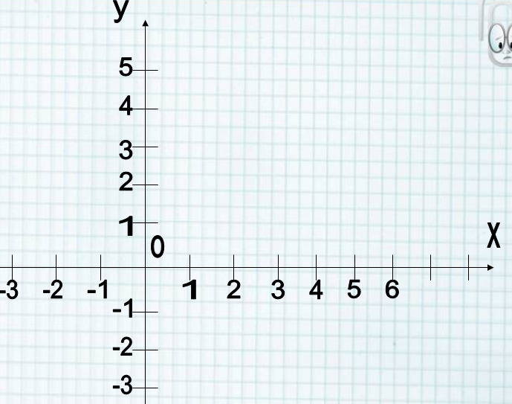
Далее, если надо поставить точку например В с координатами (4,1) т.е. В(4,1)
По оси X отсчитываем 4, по вертикали 1. Посмотрите, она находится.
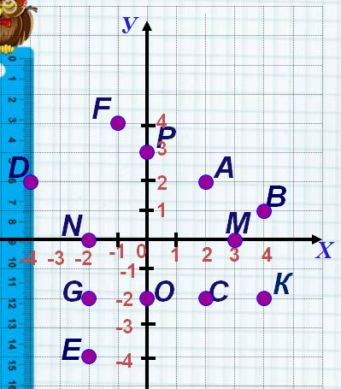
Перерисовать в тетрадь. Выписать все точки (A, B, F, P, N, M, G, E, O, C, K)
и их координаты. (Например, D(100,-200))
Запомните, первое число отсчитываем от 0 по горизонтали (это абцисса)
Затем второе число отсчитываем по вертикали (это ордината). Получаем Точку.
Смотрите учебник и прилагаемую презентацию.
Домашнее задание. Читать п.45 Решить задачи №1394 и № 1418
Выполненное задание отправлять через WhatsApp

